**Árvore de decisão**

Como a árvore de decisão é dividida?

A árvore de decisão está dividida em duas formas no algoritmo de classificação e regressão que serão desenvolvidos posteriormente.

**Algoritmo de classificação**

Um algoritmo de classificação é um tipo de algoritmo de aprendizado de máquina que é usado para classificar dados em diferentes categorias ou classes. Ele é projetado para analisar os recursos ou características dos dados de entrada e, em seguida, atribuir uma classe ou categoria a cada instância com base em padrões identificados nos dados de treinamento.

**Exemplo:**

Como treinar o algoritmo de classificação para reconhecer um gato?

Primeiramente é necessário fornecer uma base de dados, neste caso como queremos treinar o algoritmo para reconhecer o'que seria um gato iremos fornecer imagens do que seria um gato como é mostrado na imagem abaixo:

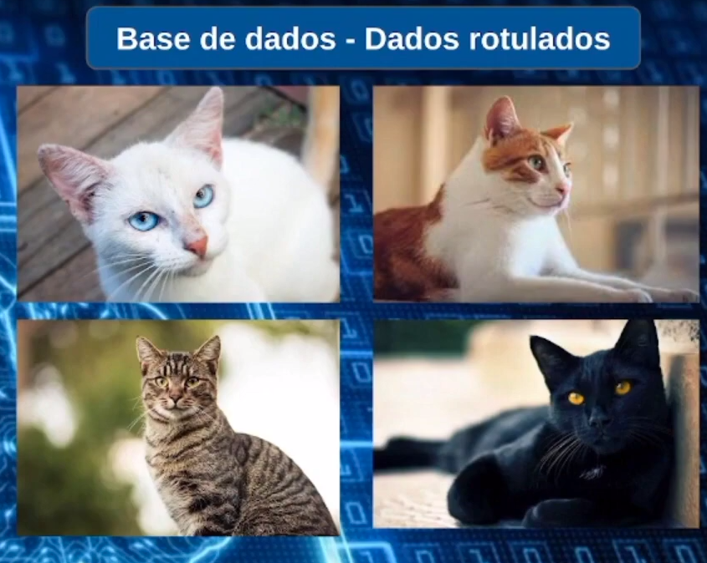

E a partir desse ponto a IA pode reconhecer indivíduos, ou seja, gatos que não estão presentes na base de dados e assim o nosso algoritmo de classificação define o que seria o gato.

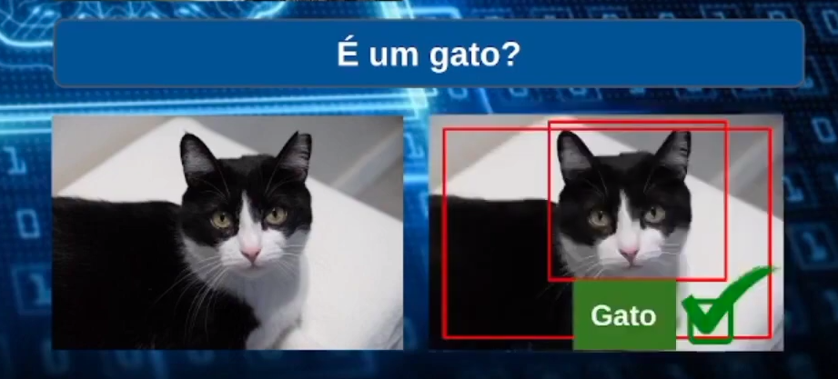

**Algoritmo de regressão**

O algoritmo de regressão é uma técnica que permite estimar a relação entre uma variável dependente e uma ou mais variáveis independentes, a regressão pode ser usada para prever valores futuros da variável dependente com base nos valores conhecidos das variáveis independentes.

Exemplo:

Neste exemplo será demonstrado a lógica do algoritmo de regressão onde serão destacados a data de nascimento e o nível de escolaridade do indivíduo e com base nesses dados é calculado o salário que cada um deve receber:

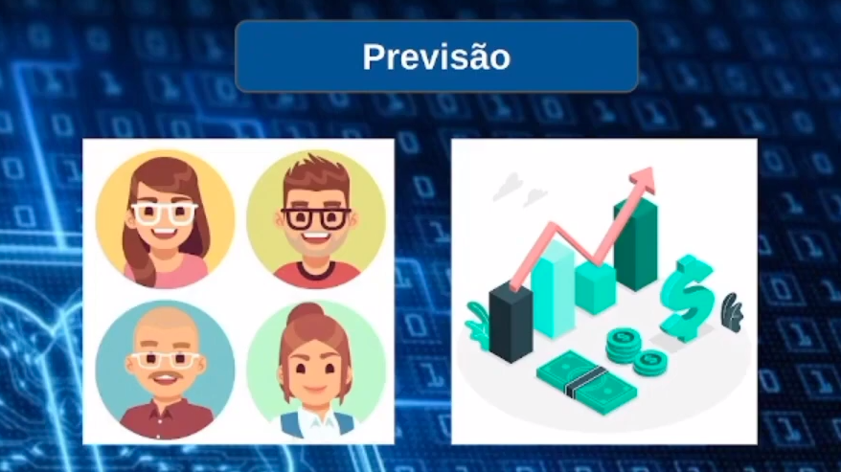

Mais se um novo indivíduo surge e que não esteja na base de dados que foi fornecida mais a partir dos seus dados de nível de escolaridade e data de nascimento seria calculada uma previsão de seu salário:



Então o nosso algoritmo é capaz de fazer certas previsões mesmo sendo simples e posteriormente veremos a aplicação no orange que é a ferramenta que iremos utilizar neste bloco do curso.

